dbl服务器部署文档2.0
- 架构
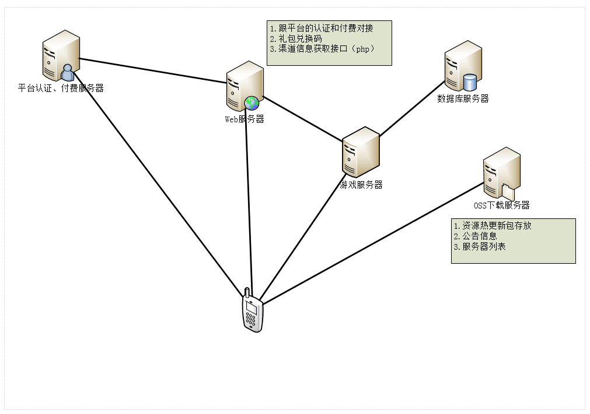
- 平台
阿里云oss+ecs+rds
一台Oss作为下载服务器：
参考规格：视网络访问压力来定，具体运营决定。

一台Ecs部署web服务器和对应数据库：
参考规格：视网络访问压力来定，具体运营决定。

N台Ecs部署游戏服务器：（单服人数上限是6000人）

参考规格：
CPU： 4核
内存： 8192 MB
操作系统： CentOS 6.5 64位
带宽：4Mbps
硬盘：80Gb

N台Rds部署数据库服务器：
参考规格：
数据库类型:MySQL5.6
最大IOPS:300
数据库内存:600M
最大连接数:150

原则上一个ecs对应一个rds。

- 下载服务器部署须知（Oss）
Oss可以直接购买阿里云的解决方案
上面主要维护三份资源
1.服务器列表。（csv文件，utf8-bom格式）
格式如下：
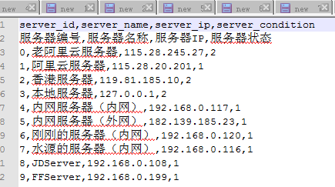
a.这里的服务器编号尽量保证和rds上的游戏服务器编号一致。
b.Ip配置的是是ecs的公网ip。
c.服务器处于维护状态时，修改server_condition（每条数据的最后一个参数）为4，维护完后，将服务器状态改回原来的值；1 表示是新服，2表示正常状态，3表示拥挤，4表示维护。

2.系统公告。
对应一个csv格式文件。
格式如下：
第一行是公告title（必须有）
第二行是时间（必须有）
第三行以后的多行就是公告内容，支持换行
例如：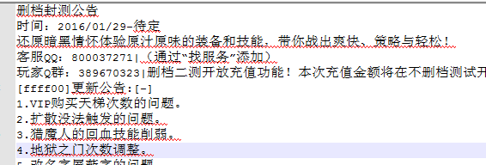
内容支持格式化字符。
[00ff00]内容[-]，表示绿色显示内容。
[b]内容[-]，表示加粗显示内容。
[ffff00][b]内容[-][-]，表示黄色加粗显示内容等等。

3.各个渠道版本对应的客户端更新资源。
具体更新内容由研发提供，运营上传。购买oss服务器后，通过Object管理配置三份资源的目录：参考如下:
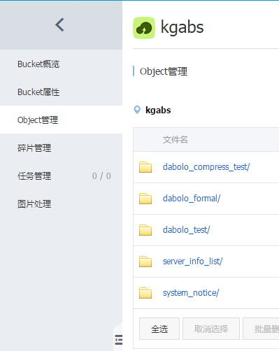
有资源需要更新的时候，根据渠道号对应的地址或是内容，上传到对应目录。

- Web服务器部署须知（Ecs）
购置一台ecs后，部署web服务器。
安装php 5.3.0，和nginx

Web服务器上维护几个东西。
1.oss下载服务器对应的web服务。主要就是一个php脚本。
php 格式如下：
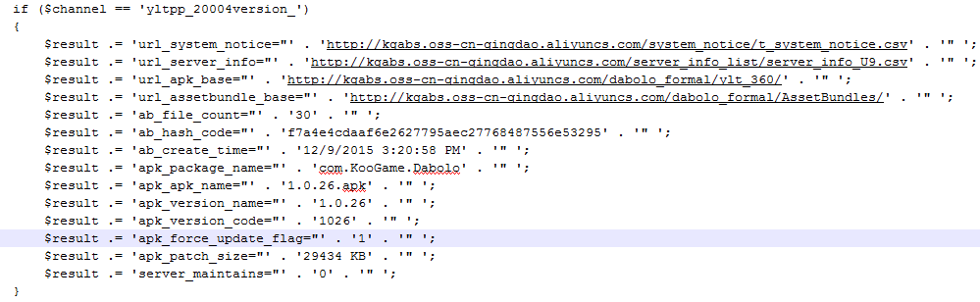
说明：
$channel：渠道号；如果新增渠道号，增加一个判断条件。
url_system_notice：游戏公告地址。
url_server_info：服务器列表地址；根据渠道服务器信息填写csv文件，上传到oss的server_info_list/目录下，并将文件地址填写到此处；一个渠道一个csv文件，这个csv文件下配置该渠道所有服务器信息。
url_assetbundle_base：游戏资源更新包所在位置；iOS/Android版本的资源更新包在此位置的对应目录下。
server_maintains：游戏资源包上传标志；当准备上传资源更新包是，将server_maintains的值设置为1，待该渠道资源包上传完毕后，将server_maintains的值设置为0。
其他参数：暂时不用修改

2.cdk验证服务
研发提供php脚本，数据库建库脚本。

3.支付验证服务
研发提供php脚本，数据库建库脚本。

Cdk验证服务和支付验证服务需要搭建本地数据库，按装mysql5.6就行。

- 游戏服务器部署须知（Ecs）
1.目录结构（方便研发和运营人员协作，有必要确认一下）
统一为：
./data/diabloserver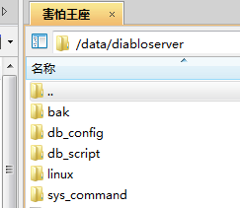
Bak目录是归档目录，用来备份每次需要归档的。
数据脚本包括（初始化，更新，以及数据脚本），配置数据，服务器可执行程序，Log，这些都需要按照版本号和日期进行归档。
Db_config目录是当前版本对应的配置数据目录。
Db_script目录存放当前版本对应的数据库初始化脚本和更新脚本。
Linux目录存放游戏服务器执行程序，输出日志，相关shell，启服配置。
Sys_command用来执行特殊的文件命令，启服时确保清空，关服时放入文件命令。

2．启动服务器流程
1.ps命令确认没有运行的GameServer实例。如果有，走关服流程。

2.数据库数据备份
a.rds数据库需要登录阿里云rds进行数据导出sql脚本。必要时做镜像备份。
【导出的数据库脚本需要严格按照日期和服务器id进行归档,格式必须是utf8，格式为serverid_年月日_v数字版本号】

3.数据库更新检查
a.保留存档的情况下，走更新脚本，由研发接口人提供脚本，运营接口人负责更新
b.不保留存档的情况下，走初始化脚本，由研发接口人提供，运营接口人负责更新
c.是否要做dbfix，做的话确保dbcheck代码已经完善! 由研发接口人确认

4.配置数据更新检查
a.上传静态配置表数据到bak/db_config目录，按照日期归档建立目录，格式为serverid_年月日_v数字版本号

5.检查启服配置脚本system_start.conf
a.检查服务器号serverid是否唯一【一台物理机，一个服务请求，一个唯一号，罗格小镇是1号，后面递推，最大值1000】,不一致则配置system_start.conf 对应的配置选项
b.检查rds数据库地址是否配置正确【ip地址必须是ecs对应的rds控制台白名单里的地址，不然连接无效】
c.务必确保gm命令开关已经关闭，【0表示关闭】
d.务必确保白名单机制开关已经开启，【1表示开启】

6.确定服务器启动类型，
a.正常启动为db加载启动，配置system_start.conf对应启动选项[data_init]为db_load_init
b.宕机后启动为sm加载启动，配置system_start.conf对应启动选项[data_init]为sm_load_init

通过startserver.sh脚本可以启动服务器

7.启动完成后，检查启动日志是否存在异常
a.gamelog

8.最后就是通过白名单帐号进行登录确认，登录ok后执行@@su_open命令正式开服

3.白名单模式须知
白名单模式启动后，只有白名单配置表t_white_list里配置的账号能够通过客户端访问游戏服务器。
几个作用：
a.起服后内部号登录验证服务器运行状况，基本ok后通过gm命令开启玩家正式访问权限。【命令@@su_open】
b.发现异常情况可以暂停更多的外网玩家登陆，值保证已有的玩家正常游戏。【命令@@su_close】
c.发现极端异常情况，比如大面积刷钱bug，大面积刷rmb装备等等，可以踢掉除白名单以外的在线玩家，并禁止外网玩家登陆，白名单账号内部可以排查问题，并作后续决策。【命令@@su_kick】

4.关服流程
a.对rds 进行镜像备份(防止关服流程异常导致数据回档)。
b.确认停服公告已经上传到oss服务器。
c.新建一个无后缀文件sys_shutdown，放入sys_command目录。等待直到服务器进程关闭。

- 数据库服务器须知（Rds）
Rds默认导出格式是gbk，注意修改格式为utf8，
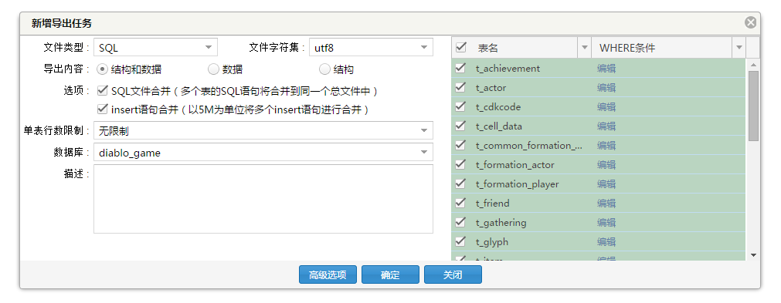
同时勾选高级选项里的16进制blob导出选项
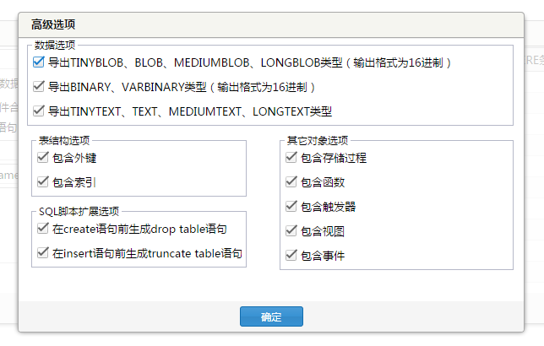

导出后最终的sql文件是utf8带bom格式。
导出后的sql脚本归档至游戏服务器ecs对应的bak目录下

- 交付文件清单
每个版本，研发会提供如下文件
DiabloServer/linux/GameServer可执行程序，上传到ecs。
DiabloServer/db_config/*.csv 配置文件，上传到ecs。
DiabloServer/db_script/*.sql 数据库更新脚本文件，上传到ecs。
客户端更新资源，上传到oss。
Web服务器相关脚本：
php配置到web服务器对应的ecs。
cdk数据库脚本文件sql配置web数据库服务。

研发接口人：李进刚(18583687226)，戴骥达（18600193819），刘水源（13684092175）

